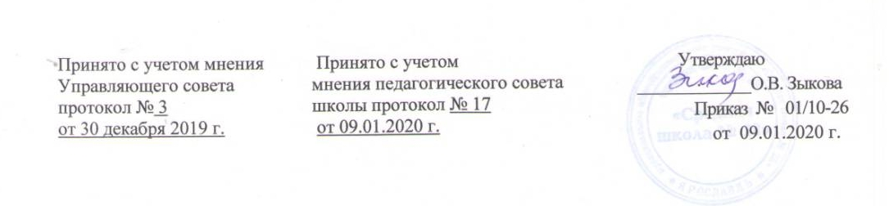
Положение
о Совете отцов в муниципальном общеобразовательном учреждении
«Средняя школа №28»

I. Общие положения
1.1. Совет отцов в муниципальном общеобразовательном учреждении «Средняя школа №28» является общественным органом, создаваемым на добровольной основе.
1.2. Совет отцов создается в школе из числа родителей (законных представителей) - отцов, дети которых обучаются в данной школе, выразивших согласие на участие в работе Совета отцов.
1.3.Работу Совет отцов организует заместитель директора по воспитательной работе совместно с социальными педагогами школы.
1.4.Совет отцов организует свою работу во взаимодействии с Общественным Советом отцов при Уполномоченном по правам ребенка в Ярославской области, педагогическим коллективом школы, родительским комитетом, родителями (законными представителями), уполномоченным по защите прав участников образовательного процесса школы.
1.5.Совет отцов в своей деятельности должен соблюдать нормы действующего законодательства. В своей деятельности Совет отцов руководствуется Конституцией Российской Федерации, Конвенцией ООН о правах ребенка, Семейным кодексом Российской Федерации и иными федеральными и региональными законодательными актами в сфере семейной политики, образования и воспитания. Совет осуществляет свою деятельность на общественных началах.

II. Цели и задачи создания Совета:
2.1.Совет отцов создается в целях:
- защиты семейных ценностей, усиление роли отца в семье и обществе;
- укрепления института семьи через конкретные проекты, связанные с наставничеством и воспитанием подрастающего поколения.
2.2. Основными задачами Совета являются:
- выявление несовершеннолетних, находящихся в социально опасном положении и внедрение практики наставничества для указанной категории несовершеннолетних, а также детей одиноких матерей как альтернативы отцовского участия в жизни ребенка;
- организация информационной деятельности, направленной на повышение престижа отцовства и осознание его значимости отцами (состоявшимися и будущими) и обществом в целом;
- пропаганда и защита национальных семейных традиций;
- формирование авторитетного отцовского сообщества;
- пропагандирование и тиражирование опыта успешного родительства;
- участие в реализации программ патриотического воспитания, туристкой работы, экологического воспитания, художественно-эстетического творчества, реализуемых в организации;
- участие в формировании общественного мнения обучающихся в организации по вопросам охраны семейных ценностей, профилактики социального сиротства, борьбе с насилием в отношении женщин и детей.

III. Организация деятельности Совета
3.1. Решение о создании Совета отцов, его составе, а также утверждение положения о Совете отцов оформляются приказом по школе.
3.2. Совет отцов формируется из родителей (законных представителей) - отцов, с активной жизненной позицией, дети которых обучаются в школе.
3.3.Руководство деятельностью Совета отцов осуществляет председатель Совета отцов. Председатель Совета отцов:
- утверждает план работы Совета отцов;
- проводит заседания Совета отцов;
- готовит отчет о деятельности Совета отцов.
3.4. Совет отцов организует свою работу в соответствии с утвержденным планом мероприятий. Решения Совета принимаются простым большинством голосов, оформляются протоколами, которые подписываются председателем Совета.
3.5. Результаты работы Совета отцов периодически доводятся до сведения родителей (законных представителей) на классных и общешкольных родительских собраниях.

